徵求領用調藥槽/放射藥物自動生產模組(財產編號110-3012606-0001-0000001，採購日期102/06/24)以及領用調藥槽/自動生產化控制模組(財產編號110-3012606-0001-0000004，採購日期102/12/25)，儀器皆已逾使用年限(使用年限5年)，徵求領用。有需求單位請於108/11/4(星期一) 前，電洽同位素組技術員羅世偉(分機：7293)，若無領用，將逕行辦理報廢。

調藥槽/放射藥物自動生產模組，如下圖
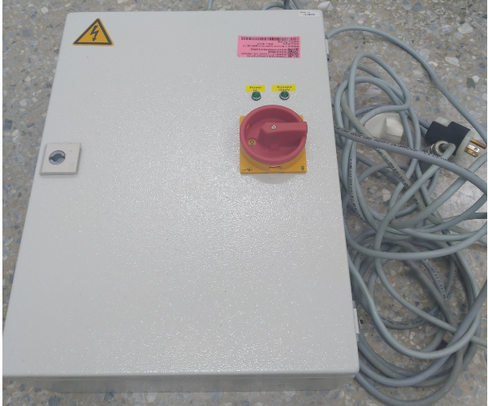
調藥槽/自動生產化控制模組，如下圖
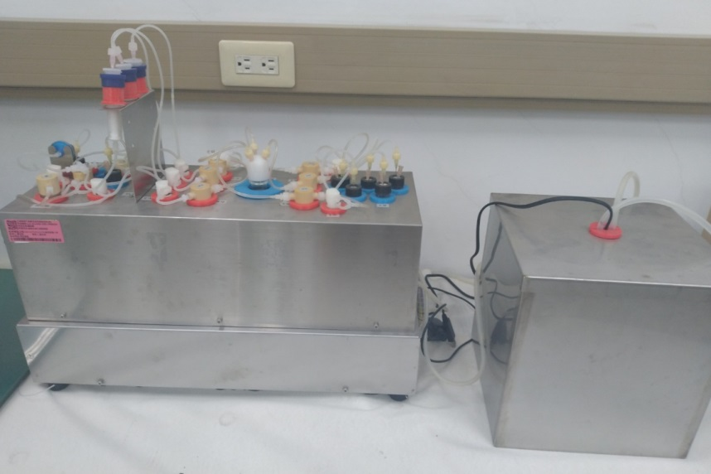

放射藥物自動生產模組以及自動生產化控制模組在輻射管制區紅區之高活度鉛室內使用，經長期輻射照射，電路與電子零件均已損壞，經評估損耗嚴重且無法修理，故擬徵求領用。若無領用，將逕行辦理報廢。

